新北区潘虹“小满优班”优秀班主任培育室每月研训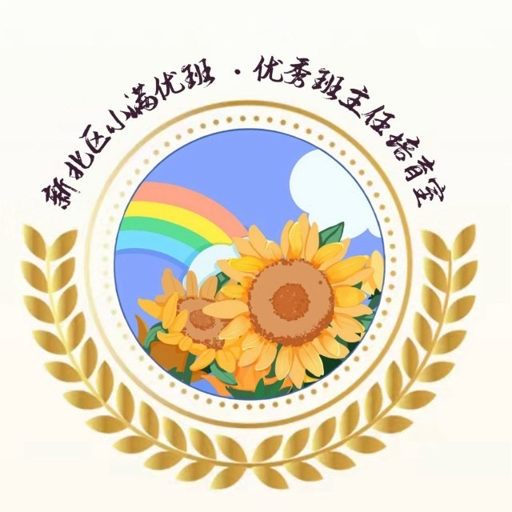
活
动
简
报
（二十二）

主办单位：新北区潘虹“小满优班”优秀班主任培育室
承办学校：龙虎塘实验小学
活动地点：龙虎塘实验小学
活动时间：2025年9月24日下午
新北区中小学德育研训活动简报

承办学校：龙虎塘实验小学
活动时间：2025年9月24日下午
活动地点：龙虎塘实验小学

【一、活动通知】
新北区潘虹“小满优班”优秀班主任培育室第22次活动通知
有关小学：
根据《关于印发〈常州市新北区教育系统第二轮“三名”培育工程实施意见〉的通知》（常新教〔2023〕79号）精神，依据《新北区潘虹“小满优班”优秀班主任培育室研修方案》的安排，定于2025年9月24日举行培育室第22次活动。
- 活动时间
2025年9月24日（周三）下午，12:50点前签到（负责人：邹庆）
- 活动地点
新北区龙虎塘实验小学
- 活动主题
乐长·共探“代际学习”・共创“气候智慧”
- 活动内容
活动时间 | 活动内容 | 责任人 | 地点
13:00-13:40 | 课堂展示  代际共探气候变化教育 | 胡鑫琪 | 多媒体教室
13:55-14:35 | 项目展示  代际学习成果介绍与体验 | 曹颖 | 气候变化教育馆—家校社共育中心—巧手厨房
14:40-15:40 | 专题研讨  1讲座：以代际教育解决社区治理难题的实践探索  2.“代际学习”国际对话沙龙 | 张振东  培育室成员 | 三楼会议室
主持人：顾惠芬
五、参加对象
培育室全体成员含编外（17人）及导师。
请各校及时通知培育室成员准时参加，如有问题请与培育室领衔人潘虹联系，电话13861001120。
六、相关说明
1.本次活动与顾惠芬优秀家庭指导师培育室整合开展，聚焦“代际学习”这一议题，请成员们在活动前进行相应的了解。
2.请培育室成员根据第一次活动确定的分工内容，根据轮流合作原则，提前做好相关岗位的准备工作：通讯及摄影（曹颖），区网发文（通讯及签到表：朱琳，方案及简报：曹颖），公众号（樊梦玉），学习心得在线收集（刘妍），简报（花文慧，材料由龙虎塘实验小学提供）。

新北区潘虹“小满优班”优秀班主任培育室
常州市新北区教育局基础教育处
2025年9月24日

【二、活动签到】
2025年9月24日（附：纸质签到表扫描件）
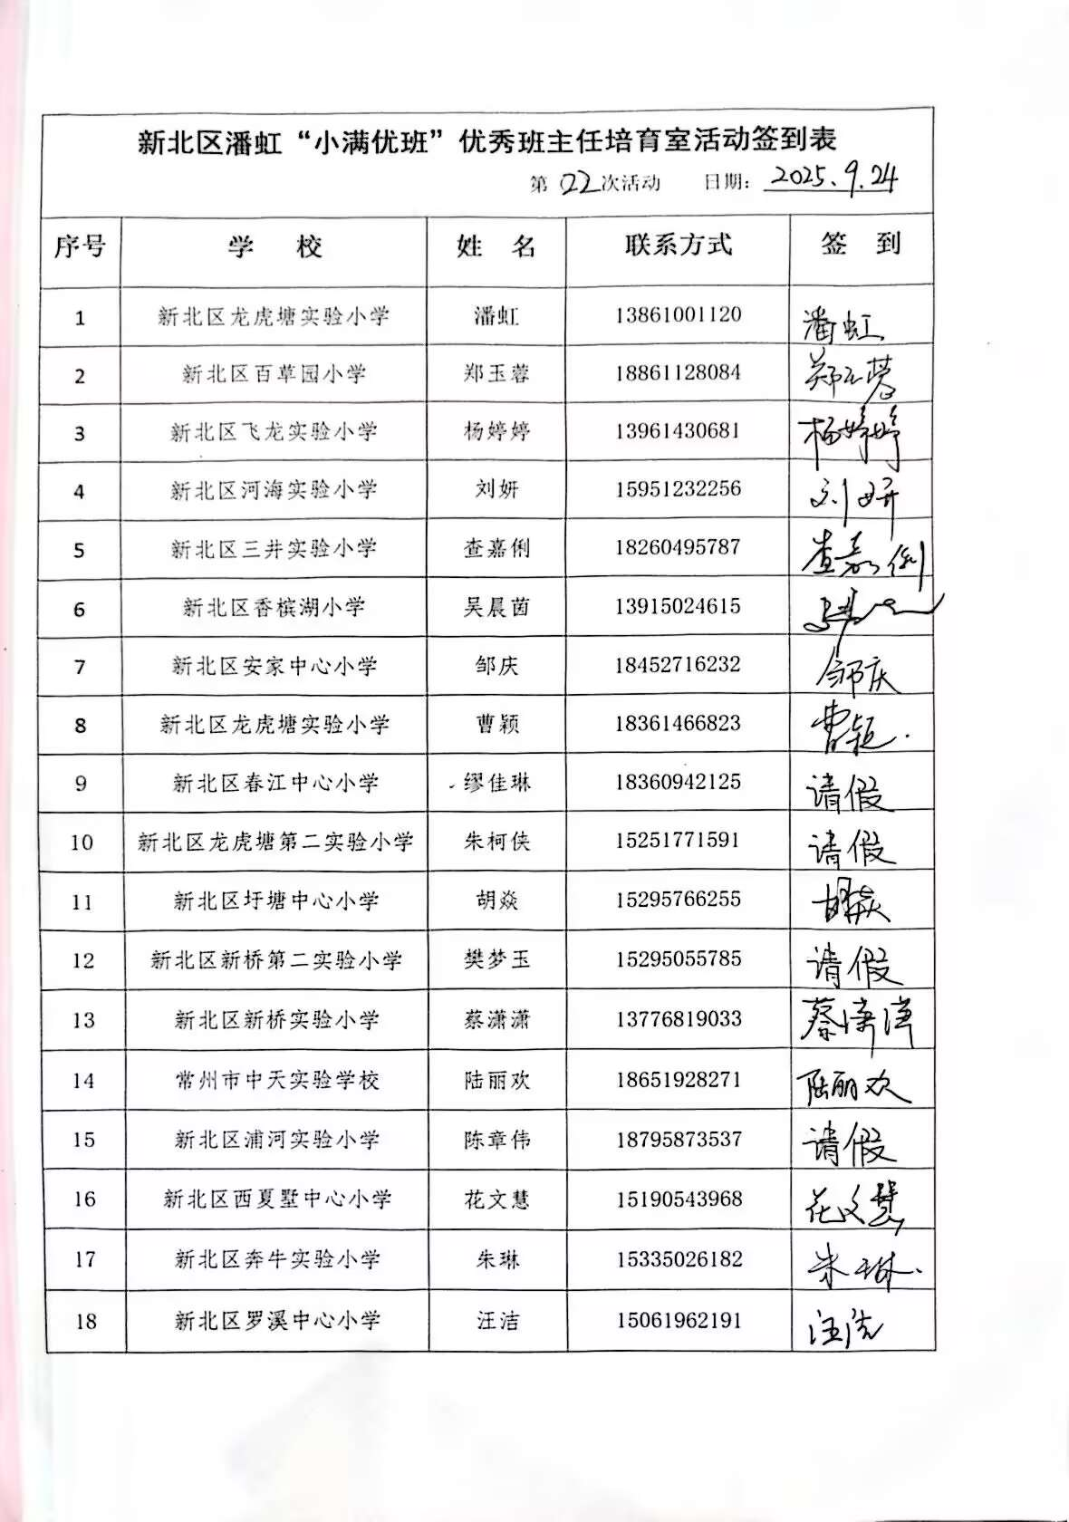

【三、课堂展示：代际共探气候变化教育】
种好希望“树”，共护绿地球
【导入环节：谜语互动，引出主题】（5分钟）
1.今天咱们课堂有小朋友，还有我们最亲切的河海老年大学的爷爷奶奶，咱们先来玩个祖孙猜谜游戏！请爷爷奶奶和小朋友一起猜——‘站着高又高，浑身披绿袍，吸碳放氧气，下雨护泥土’（答案：树）。”
2.恭喜大家都猜对啦！树的本领可真大呀，正因为它有这么多厉害的能力，人们还赋予了它不少好听的美称呢。你们知道树有哪些美称吗？（绿色银行、天吸尘器、消音器、防风墙、天然氧吧）（展示动态PPT：先出现单棵树，逐步呈现“天然氧吧”“防风墙”等美称图片，最终多棵树围成绿意盎然的地球。）
3.这么多的美称背后，藏着树无穷的作用，正是因为有了这些树，我们的地球才会变得这么绿意盎然，充满生命力。今天我们就和和爷爷奶奶一起种好希望的树，用我们的智慧共同守护绿色的地球。（出示课题：种好希望“树”，共护绿地球）

【活动一：听造林故事，播撒爱树心】（10分钟）
1.说到种树护树，今天咱们现场就有一位 “绿色守护者”—— 李爷爷。李爷爷曾经在新疆大漠里，和战友们一起种树，把荒凉的沙漠一点点变成了绿洲。大家想不想听听李爷爷沙漠种树的故事呀？那咱们赶紧用热烈的掌声有请李爷爷！同学们认真听，听听在李爷爷的故事里你学到了什么？你又想到了什么？（李爷爷讲述沙漠种树经历）
2. 谢谢李爷爷的精彩分享，大家都听得特别认真。现在谁来分享一下从李爷爷的故事里，你听到了什么？你想对李爷爷和他的战友说些什么？”
3. 教师小结：李爷爷和他的战友们，在那么艰苦的环境里，一点点把沙漠变成绿洲，这背后得付出多少心血啊！他们种下的不只是小树苗，更是对绿色的希望，这份坚持和守护太了不起了。
4.可大家知道吗？就像李爷爷说的，种树从来都不是一件容易的事，要让小树苗慢慢扎根、长大，变成能防风固沙的大树，又需要多少的时间呢？
5.瞧屏幕上这几棵树，看着高矮差不多，但它们的 “年龄” 藏着大秘密。你知道他们都多大吗？（左边这棵，树龄和咱们同学差不多，才 12 年；中间这棵，35 岁左右，跟爸爸妈妈的年纪一样大；最右边这棵最 “年长”，已经 80 岁了，就像爷爷奶奶一样。）
6.但沙漠里一棵能挡风沙的树，要长到爷爷奶奶的年纪才够结实。所以沙漠里的绿洲，是更是藏着前辈的付出，他们几十年如一日的种树护树，才有了今天的绿色。
7.这就是 “前人种树，后人乘凉”。前辈们留下绿色，现在该我们接过责任，好好护树，给未来的小朋友留更多绿洲。
8.可让人难过的是，有些树甚至没机会长到这么大就 “受伤” 了。大家想想，哪些原因会让小树苗长不成参天大树呢？
预设：天然原因：台风、干旱、森林大火
人为原因：乱砍滥伐、养护不当
【活动二：善用木制品，延续树木命】（15分钟）
1.大家刚才提到的这些原因，对树木的影响可不小。其实现在，咱们地球上的森林正在慢慢减少，很多树木因为各种原因消失了。(AI引入资料包） 播放“录音（结合“消失的森林”资料包）
2.听完录音、看完资料，你有什么想说的（保护森林、节约用树）
3.同学们其实保护森林我们可以从节约用树开始。生活中有许多物品是用树木制成的，他们会化身成我们生活中的哪些用品呢，跟爷爷奶奶讨论一下吧！
4.既然这些物品都来自树木，那咱们要保护树木，在使用这些物品时应该怎么做呢？
提炼护树方式：爱护用（延长使用寿命）、减少用（一次性木制品）、智慧用（变废为宝）

9.说到变废为宝，同学们看这些东西就是用废旧的纸制品变成的，老师把最近同学们积攒下来的废旧纸制品也带到了课堂，今天就请大家和爷爷奶奶一起动手，看看能不能把它们变成生活里能用的小物件。咱们以小组为单位，看看能变成怎样的宝贝呢！！
10.请2组同学拿着‘变废为宝’作品上台交流（分享内容：做的是什么？用了哪些废旧纸制品？）
11.大家的小手真灵巧，做出了这么多实用的东西！就算有些纸制品实在不能再利用了，咱们也要做好垃圾分类，因为很多纸制品可以送到再生纸工厂，重新加工成新的纸张，这样也能减少对树木的砍伐。

总结：所以大家看，当我们学会减少使用木制品、好好爱护木制品，甚至把废旧木制品变废为宝时，其实是用另一种方式，让树木的 “生命” 得到了延续。

【活动三：走进新能源，减碳添新绿】（10分钟）
1.想让地球多一片 “绿色”，让咱们的 “希望树” 更多，除了真正去种树苗，还有一种特别节能的方式。接下来，胡老师想带大家走进跟咱们学校密切合作的企业朋友 —— 天合光能的梦想展厅，去看看那里的 “绿色秘密”。截至 2025 年，天合光能光伏组件全球累计出货量超 260GW，从环保角度换算，约等于在全球种了 191 亿棵树。
2.大家听听这个数字 ——191 亿棵树！咱们班同学加上爷爷奶奶和在场的老师，大概有 70 人。大家可以算算，要是靠咱们这 70 人来种这么多树，一个人要种多少棵呀？
3.是不是觉得这个数字太大了，根本算不过来？确实，191 亿棵树靠几个人、几十个人根本种不完。
4.如果我们号召全中国14亿人一起来种呢，就算这样，一个人也得种十几棵树。但大家发现没？原来使用新能源，就相当于在帮咱们 “种” 这么多树！
5.既然使用新能源能为地球添绿，那在生活里，咱们怎么才能用好新能源，为地球多 “种” 一些 “希望树” 呢？

同学们、爷爷奶奶们，今天咱们一起学习了好多保护地球的方法：我们可以去植树造林，亲手种下小树苗；可以爱护树木，节约木制品，把废旧纸制品变废为宝；还可以使用新能源，减少碳排放。
这些方法，都是在为咱们的地球种下 “希望树”，能帮咱们缓解全球变暖，让绿色的地球一直保持可爱的模样。

愿大家和爷爷奶奶一起大手牵小手，带动身边更多的人，加入到希望树行动中去，共同守护好我们的绿地球。
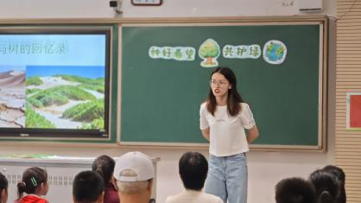 | 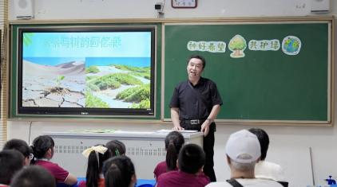 | 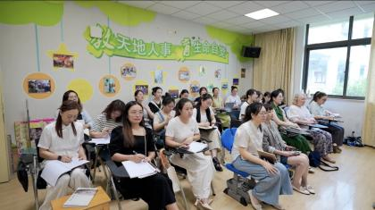
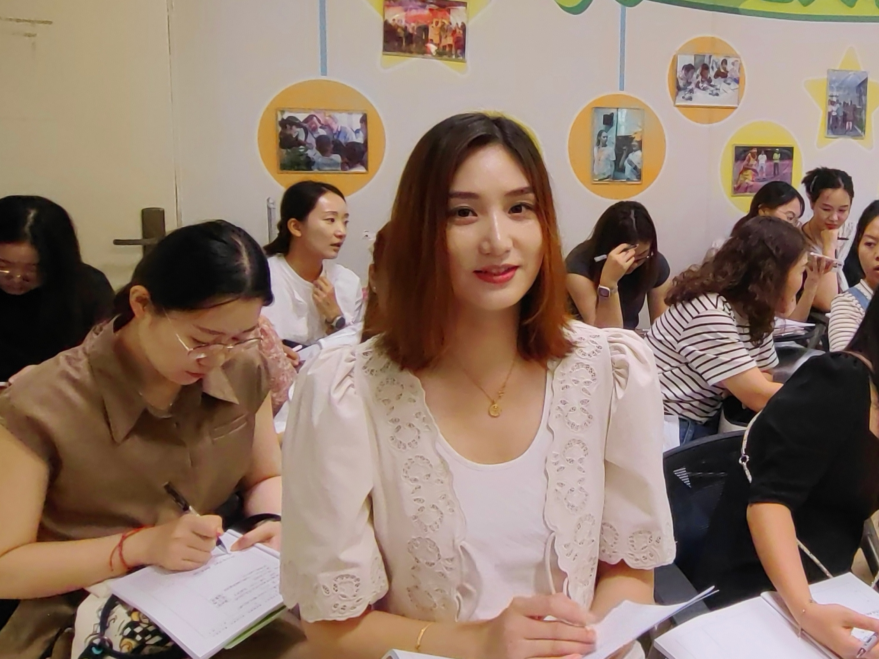 | 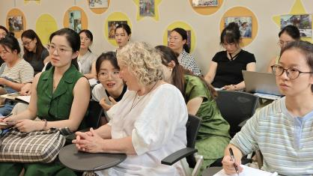

【四、项目展示：代际学习成果介绍与体验】
课堂观摩后，培育室成员们与Anne教授与一同体验代际学习玩伴团的实践活动现场与研究成果展陈。中药香囊制作、精美刻纸、手作钩针秀等非遗体验项目，尽显中华传统文化韵味；麻糕、馄饨、春卷等特色美食的现场制作演示，跳皮筋、投壶等传统游戏互动环节，唤起三代人的共同记忆。
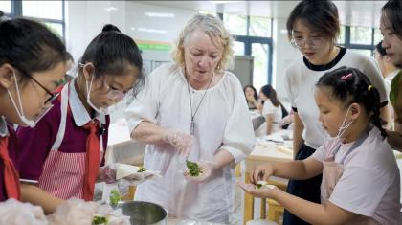 | 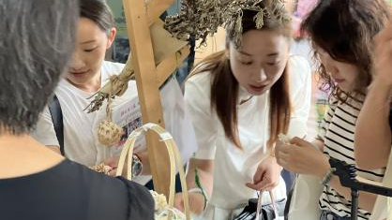 | 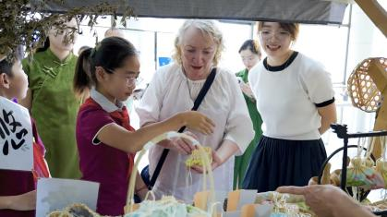
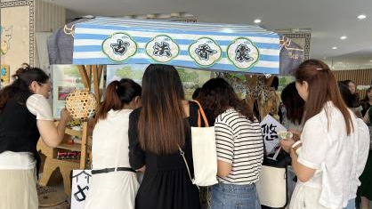 | 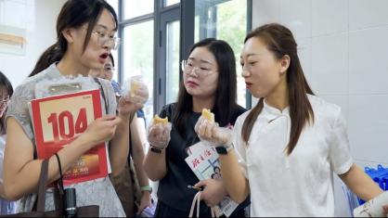
【五、专题研讨】
在会议室里，大家围绕“代际学习”“代际气候变化教育”两大核心主题的沙龙研讨正式开启。培育室成员带着观摩中的思考积极与Anne教授及其他参会人员展开深度交流，现场思想碰撞热烈。
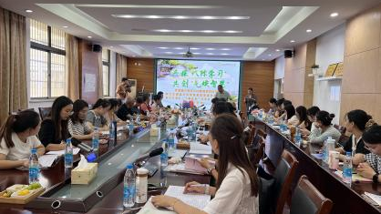 | 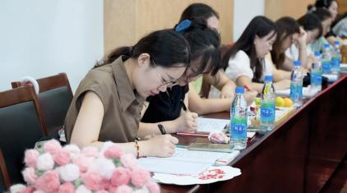 | 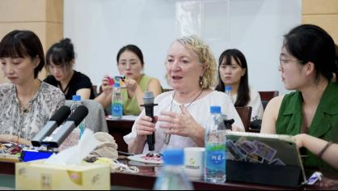

【六、活动报道】（附：2张活动照片、微信链接）
小满研修｜乐长·共探“代际学习” 共创“气候智慧”
——新北区潘虹“小满优班”优秀班主任培育室第22次活动

秋光正好赴研学，校际携手启新思。9月24日，澳大利亚学者Anne教授应邀到访新北区龙虎塘实验小学，围绕“代际学习”和“气候变化教育”两大主题开展国际交流活动。新北区潘虹“小满优班”优秀班主任培育室成员与新北区顾惠芬优秀家庭教育指导师培育室成员、校方隔代互学项目组成员代表及祖辈家委代表一道，共赴这场跨文化、跨代际的教育交流盛宴。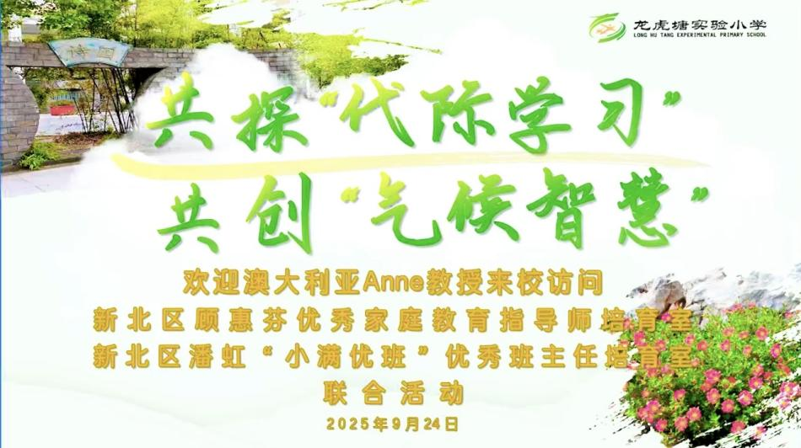
同行进课堂，共研气候课
课堂展示环节，龙虎塘实验小学胡鑫琪老师组织五（1）班同学和河海老年大学的爷爷奶奶们，开展“种好希望‘树’，共护绿地球——代际共探气候变化教育”主题班队课。培育室成员全程深度参与课堂观摩，直观感受到代际协同学习在知识传递与情感联结中的独特价值。
观摩赏成果，互动品乐趣
课堂观摩后，培育室成员们与Anne教授与一同体验代际学习玩伴团的实践活动现场与研究成果展陈。中药香囊制作、精美刻纸、手作钩针秀等非遗体验项目，尽显中华传统文化韵味；麻糕、馄饨、春卷等特色美食的现场制作演示，跳皮筋、投壶等传统游戏互动环节，唤起三代人的共同记忆。
沙龙话发展，教育启新程
在会议室里，大家围绕“代际学习”“代际气候变化教育”两大核心主题的沙龙研讨正式开启。培育室成员带着观摩中的思考积极与Anne教授及其他参会人员展开深度交流，现场思想碰撞热烈。
成员们也在活动结束后分享了自己的思考和感受。
朱琳：今天的课堂中新疆兵团的老兵讲述着种树往事，让我读懂了 “代际” 与 “气候” 的深层联结。孩子从老兵身上读懂 “守护地球不是口号”，将这份感悟转化为 “浇花、节约用纸” 的日常小事；而老兵看到孩子的行动力，也更坚定 “自己的坚守有了接班人”。这种双向的激励，让个体行动汇聚成代际共护的力量，这正是代际学习最珍贵的价值。
邹庆：本节课通过猜谜、讨论等环节，搭建了代际沟通的有效平台，促进了不同年龄段在环保认知上的交流。“祖孙共创，变废为宝”的活动让祖孙间在实践中协作，既传承了节约理念，又强化了代际互动与理解。从李爷爷讲述新疆大漠种树故事到学生采访，代际间的经验传递与疑问探讨，深化了对植树造林必要性的认知，实现了代际知识与情感的共鸣。
陆丽欢：参加了今天的活动，我收获满满，心得颇丰。在知识与认知层面，通过课堂展示对代际共探气候变化教育的学习，我对代际学习在气候变化领域的应用有了全新认识，了解到不同代际在气候变化认知和行动上的差异与互补性。项目展示中代际学习成果的介绍与体验，让我直观感受到代际合作能碰撞出怎样的智慧火花，在应对气候问题上能产生怎样的创新实践。专题研讨的讲座和国际对话沙龙，拓宽了我在代际教育解决社区治理难题以及“代际学习”国际发展的视野，知晓了代际学习不仅在气候领域，在社区治理等方面也有重要实践价值，且在国际上也备受关注。从实践与成长角度，这场活动让我明白代际学习是一座桥梁，能连接不同年龄层的人，整合各自的经验、知识和视角，从而更有效地应对气候挑战、解决问题。
刘妍：今天参加了“代际共探气候变化教育”的课堂展示环节，感触很深。课堂上孩子们和爷爷奶奶一起讨论气候问题，我发现李爷爷讲起过去的气候变化和生活习惯时，孩子们听得特别认真，那种跨越年龄的交流特别自然，也特别有温度。这让我想到，我们平时的班级活动是不是太“同龄化”了？其实可以多邀请家长甚至祖辈参与进来，这样的活动不仅拓宽了孩子的视野，也能增强家庭的互动，让教育真正走出教室，连接起三代人的智慧和情感。
此次国际交流活动，不仅为培育室成员搭建了跨视角学习、深层次交流的优质平台，更让班主任们在沉浸式参与中积累了实践经验，在思想碰撞中拓宽了教育思路。接下来，成员们将以此次活动为契机，持续深化对“代际气候变化教育” 的探索，积极挖掘其与班级活动的融合点，着力构建更具创新性的育人路径，携手为学生成长与教育发展共创美好未来！
（摄影：曹颖；撰稿：曹颖；审核：潘虹）

